**Adatkezelés XML Környezetben**

**2022. Ősz Félév**

**Aláíráspótló vizsga**

**Készítette: Iváncsik Krisztián, NE9JRL, 2023.01.18**

**Feladatleírás:**

A feladatban egy webáruházhoz készítünk egy adatbázist. Ebben a webáruházban több bolt is árulhatja a termékeit, így egy felhasználó nagyobb választékból válogathat, illetve egy termék akár több bolt kínálatában is előfordulhat, így a felhasználó kiválaszthatja a számára legkedvezőbb árakat.

A felhasználónak regisztrálnia kell, ezután hozzáadhat a profiljához egy fizetési módot, utána pedig kezdheti is a vásárlást. A vásárlás befejezése után megoszthatja a tapasztalatait a többi felhasználóval, mind a boltról, ahonnan rendelt, mind a termékről, amit megrendelt.

A boltok kirakhatják a termékeiket, illetve minden boltnál el kell tárolnunk, hogy milyen fizetési/szállítási módok vehetőek igénybe náluk. Minden termékhez és bolthoz tartozik egy kategória, amire rákeresve a felhasználók válogathatnak az ezekbe a kategóriába eső boltok és termékek között.

1. **Ábra: ER modell.**L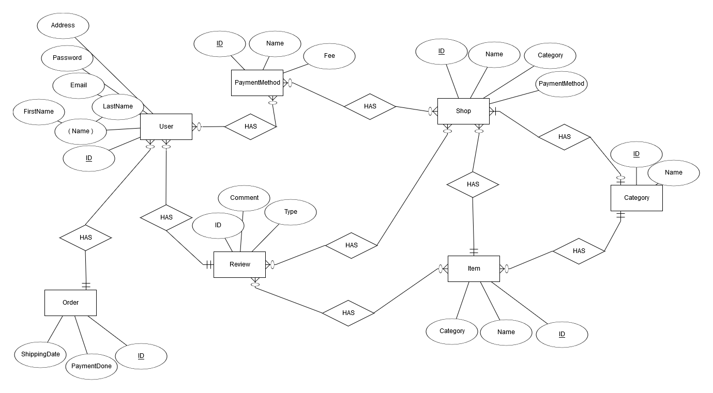
2. **Ábra: XDM Modell**

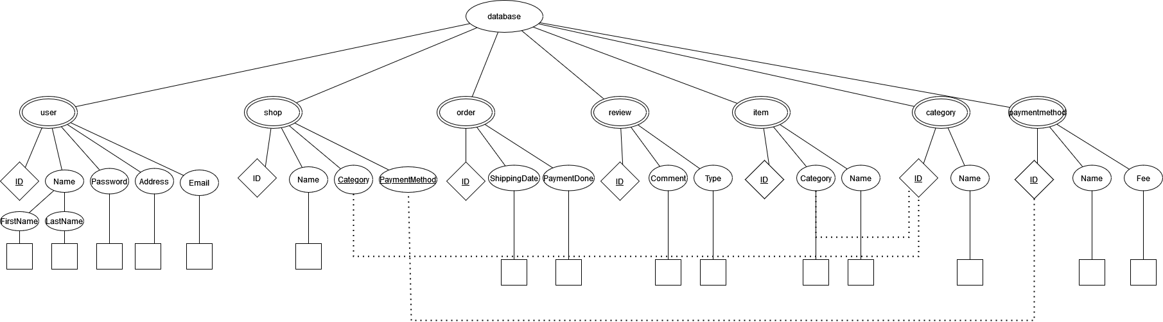

1. **Az XDM Modell alapján készült XML dokumentum (3 példány minden elemből):**

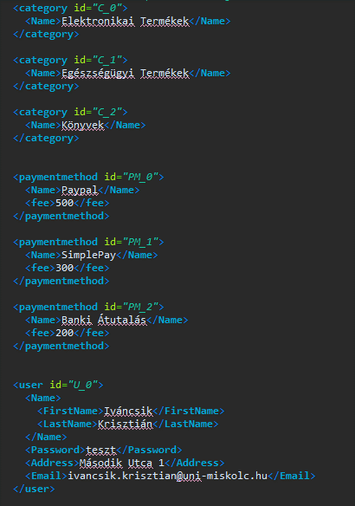

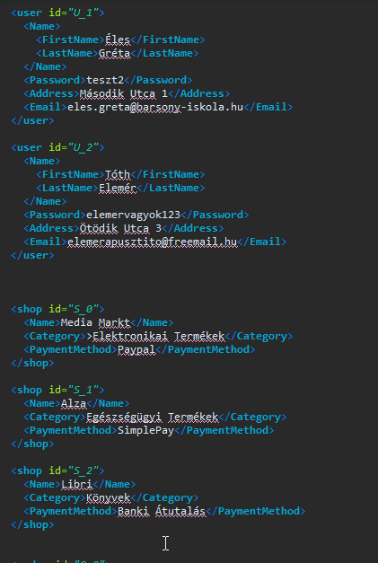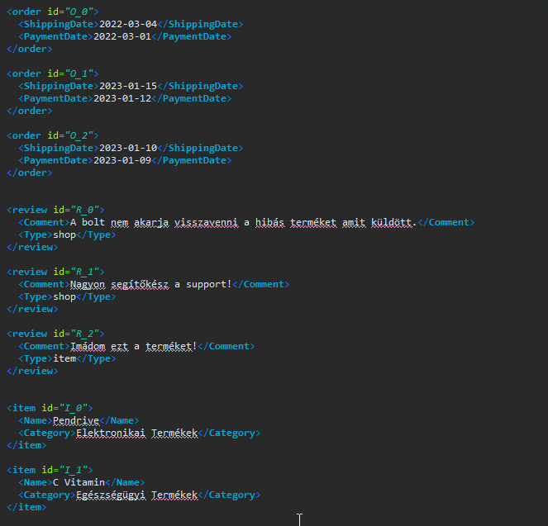

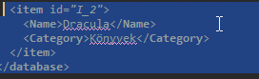

1. **Az XML dokumentum alapján elkészült XML Schema:**

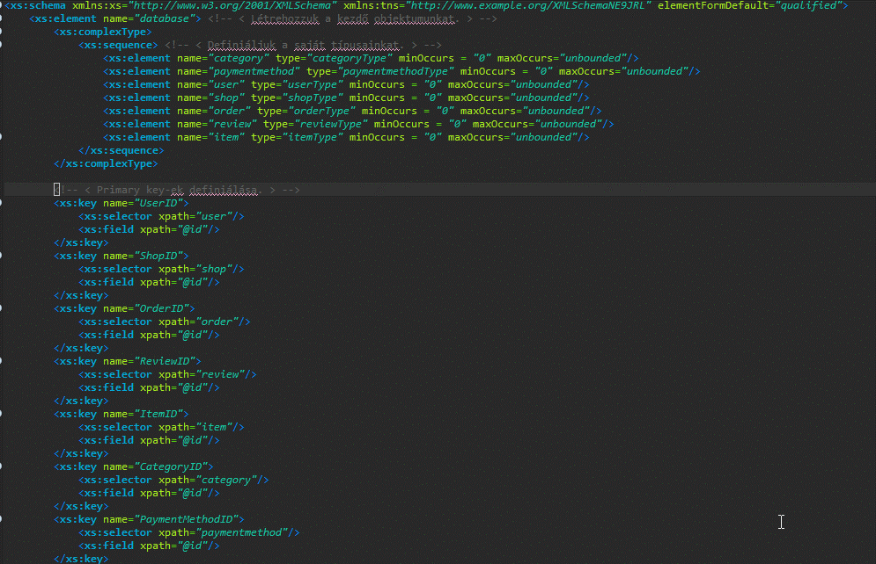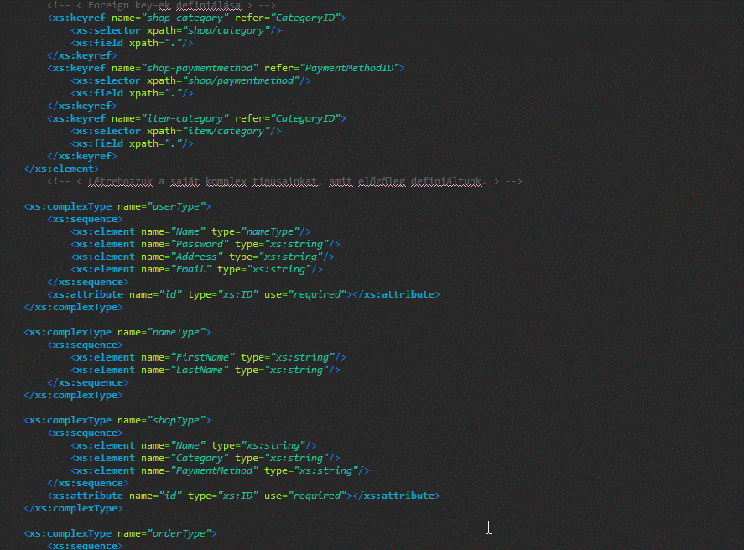

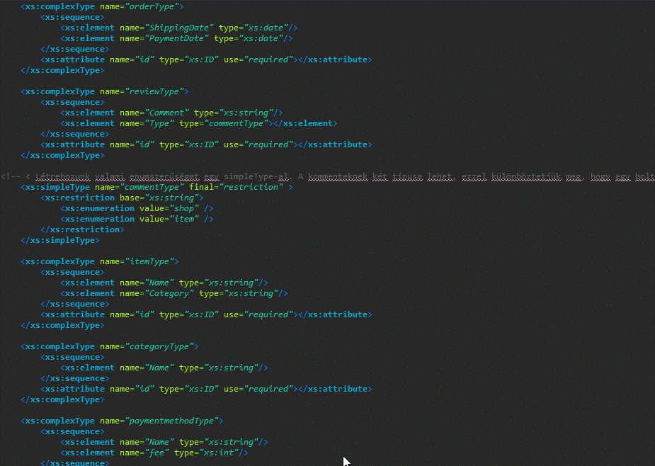

**2.A, Adatbeolvasás:**

**Végigmegyünk az XML fájlunkon, és kiiratunk mindent a konzolra:**

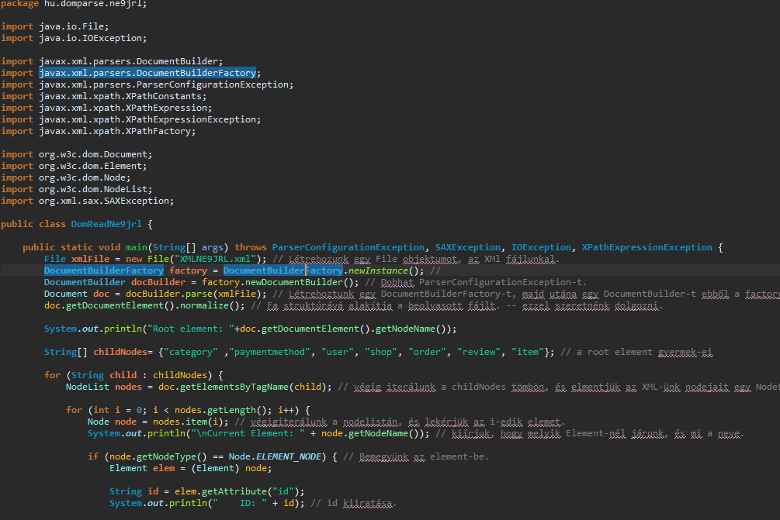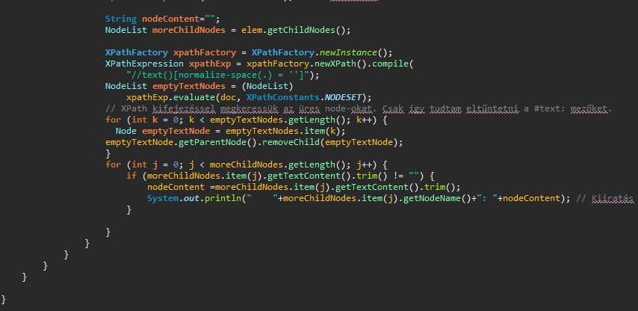

**2.B Adatlekérdezés**

**Megkeresünk minden olyan Payment Processort, akiknél a tranzakciónkénti díj nagyobb, mint 250 Ft, és kiírjuk őket a konzolra.**

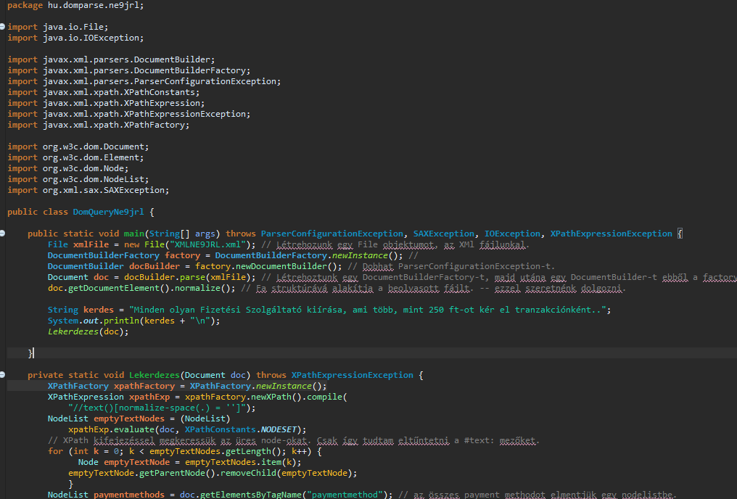

**2.C Adatmódosítás**

**Megkeressük az U_1 id-vel rendelkező felhasználót, és módosítjuk az Email címét.**

